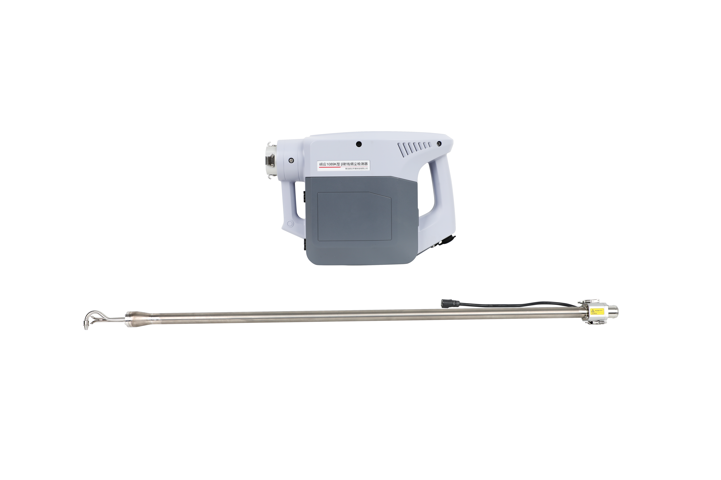
崂应1089K型 β射线烟尘检测器

本仪器是采用β射线吸收原理，实现固定污染源排气中颗粒物浓度现场监测，可直接读取数据并不受颗粒物大小、形状等其他理化性质影响。不仅测量精度高，而且轻巧便携，可灵活拆卸组装，特别适合超低排放工况使用。

执行标准
- GB/T16157-1996 固定污染源排气中颗粒物测定与气态污染物采样方法
- HJ/T 397-2007 固定源废气监测技术规范
- DB37/T 3785-2019 固定污染源废气 颗粒物的测定 β射线法

主要特点
- β射线吸收原理，不受颗粒物大小、形状等其他化学性质影响，现场自动测算尘重及排放量
- 采用低活度的¹⁴C β射线源，安全可靠
- 最低检出限是0.1mg/m³，可满足超低工况监测要求
- 采用滤带式采测异工位结构设计，采样与测量过程分离，避免关键元器件污染，保证测量精度
- 钛合金取样管全管路采用智能高效加热控制，气路内壁采用超光洁工艺加工，减少颗粒物损失，保证测量精度
- 滤膜前后位双重加热，提升滤膜烘干效率，防止烟气冷凝对测量结果造成影响
- 取样管采用独特的对接设计，可实现快速拆装，且可多角度转动，方便运输和使用
- 内置式皮托管，外观简洁，操作便利；皮托管采用模块化设计，方便拆卸，降低维修成本
- 具备滤带用尽前预警和纸带用尽、断裂报警功能
- 采用滤带式设计，一次安装长时间使用，并可实现短期在线监测功能。
- 使用惰性材料校准膜校准，使数据更加准确。
- 主机模具化设计，小巧轻便，重量约3.7kg
- 内置阻容法湿度传感器，可直测烟气含湿量
- 具备USB接口，可实现U盘程序升级
- 采测流程顺畅，自动完成，工作效率高
- 预留无线数据传输功能，可与无线烟尘采样器连接，简化管路连接
- 多样化搭配组合：可与崂应3012H-D型 大流量低浓度烟尘/气测试仪（18款）、崂应3012H-C型 自动烟尘气测试仪（19款）、崂应3012H型自动烟尘/气测试仪（新08代）搭配使用
- 内置电子标签，可与仪器出入库管理平台软件配合实现仪器智能化管理

标准配置
- 主机
- 取样管
- 电源适配器
- 校准膜组件
- 玻璃纤维纸带
- 采样嘴
- 串口线
- 三脚支架

＊说明：
- 以上内容完全符合国家相关标准的要求，因产品升级或有图片与实机不符，
请以实机为准, 本内容仅供参考。
- 如果您的需求与其有所偏离，请致电
服务热线：400-676-5892
或详细咨询区域销售代表，谢谢！

